Küberit Anpassungsprofile 245

Küberit Profile Systems

Eigenschaften

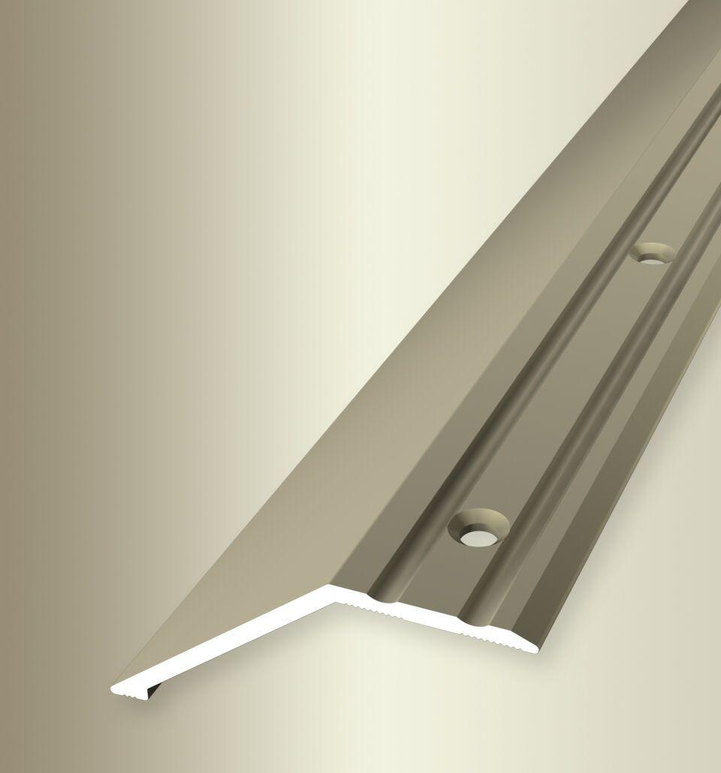

Farbton

beige, bronze, gold, schwarz, silber, weiß

Oberfläche

eloxiert, pulverbeschichtet

Profilart

Anpassungsprofil

Werkstoff

Aluminium

Breite (mm)

52,00

Dicke Bodenbelag (mm)

22,00

Höhe (mm)

25,00

Länge (mm)

900,00 - 5.000,00

Stärke (mm)

3,00

Befestigung

schrauben, selbstklebend

Brandverhalten

A1

Farbtonbezeichnung Hersteller

F9 sand, F4 silber, F2 edelstahloptik, F5 gold, F6 bronze, F16 pulverbeschichtet schwarz matt (RAL9005), F15 pulverbeschichtet weiß glänzend (RAL9016)